ADIDAS ORIGINALS

EQT

Everything that is essential.
Nothing that is not.

adidas Originals, EQT serisinin oluşturduğu efsanede, 2017’nin yeni bölümünü müjdeliyor.

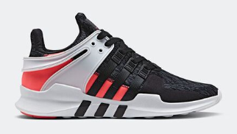
EQT’nin turbo renk paleti, EQT Support ADV siluetinin yenilenmiş şekli ile Equipment modelinde ilk defa görülecek. Ayakkabının orijinal formülünde, ayağı çorap gibi saran iki tonlu örme yapı, kalıplı TPU topuk paneli ve bütünleşmiş bir 3 şeritli bağcık sistemi bulunuyor. Son dokunuşlar ise şunlar: parmak ucu kısmında kaynaklı sentetik nubuk ve EQT’nin ikonik 3 bantının üzerinde yer aldığı, akışkan EVA orta taban üzerine yerleştirilmiş reflektörlü çeyrek panel. Sonuç: Equipment serisinin sürekli değişen hikâyesinde, ileriye doğru atılan cesur bir adım daha.

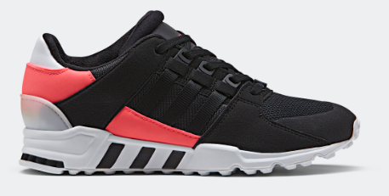
2017’nin yeni renk paletinden turbo kırmızının cesur izleriyle yenilenip, 90’ların tasarım bakış açısını koruyan EQT Support RF modeli, orijinal modelin yapısına sadık kalarak, klasik file ve süet yapıda TPU üst tabakaya sahip. Ayakkabının ince profili siyah ile vurgulanırken, topuk panelindeki çarpıcı turbo kırmızı renk öne çıkıyor. Üç bantlı bağcık sistemi, orta destek parçası ve harici topuk kafesinin son dokunuşlarıyla, güncel, şık ve net: EQT stili.

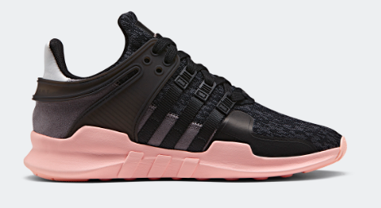
adidas Originals, efsanesi son bulmayan EQT Support ADV’nin modern ve dinamik stilini, kadınlara özel yeni renk dokunuşları ile yorumluyor. Hırslı ve dinamik görünümü minimalist bir estetik ile birleştiren EQT Support ADV’nin ayağı çorap gibi saran üst kısmını, yılan derisi kabartmasına sahip deri topuk tamamlıyor. Ayakkabının sade üst kısmına kontrast orta tabanının rengi, şık bir asimetri oluşturuyor. Böylece, cesur tasarım anlayışından ödün vermeden, modern renk paletine sahip olan model, EQT tasarım felsefesinin en somut örneğini ortaya koyuyor.

EQT efsanesinin İlkbahar Yaz 2017 hikâyesindeki yeni modelleri, ilk hedefe her zaman sadık:
Everything that is essential. Nothing that is not.
adidas Originals EQT’nin SS17 Sezonu’na ait modelleri, 445 TL ve 475 TL’lik fiyatları ile çok yakında seçili adidas satış noktalarında, ve de shop.adidas.com.tr/EQT adresinde satışa sunuluyor.

Editöre Notlar:
EQT serisinin dâhil olduğu adidas Originals, geçmişte spor amaçlı tasarlanmış ürünlerin günümüze uyarlanması ile oluşan, trendleri belirleyenlerin tercihi olan günlük yaşam ürünlerini temsil ediyor. Bu ürünler adidas’ın tarihinde spor amaçlı kullanılmış olsa da artık spor yaparken kullanılmamaktalar.
adidas Sport Performance ise adidas’ın, lider teknolojileri kullanarak tasarladığı spor ve performans ürünlerini temsil ediyor. Bu ürünler, spor yaparken tercih edilen koleksiyonlardan oluşuyor.

Daha Fazla Bilgi İçin:
Ece Şakarer
Kıdemli Basın ve Halkla İlişkiler Uzmanı
ece.sakarer@adidas.com
Tel: 0 212 355 28 77

